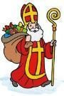
SVETI NIKOLA
PRIJE PUNO GODINA ŽIVIO JE SVETI . POMAGAO JE LJUDIMA, A POSEBNO

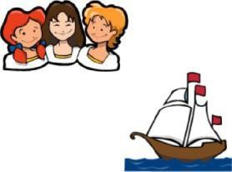
. SPASIO JE TRI TAKO ŠTO IM JE DAO PO VREĆICU .
NIKOLA JE JEDNOM PLOVIO NA . MORE JE BILO NEMIRNO.

ON SE ISKRENO , MORE SE SMIRILO I MORNARI SU SPAŠENI.
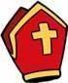NIKOLA JE BIO BISKUP. ZATO NA GLAVI IMA BISKUPSKU A U RUCI .

,

SPOJI SLIKU I RIJEČ.

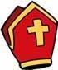 BROD

KAPA
ŠTAP

